nota stampa
A INOUT SPAZIO AI PROGETTI SPECIALI
DEDICATI ALLE INNOVAZIONI PER IL SETTORE TURISTICO

- Durante InOut|The Contract Community, il format ideato da Italian Exhibition Group previsto alla Fiera di Rimini dal 9 all’11 ottobre, sarà dato grande spazio anche ai progetti creativi dei più importanti architetti del settore

- Grande attesa per l’ADI InOut Hospitality Design Award, a premiare i migliori progetti dedicati all’hospitality

www.inoutexpo.it
Rimini, 9-11 ottobre 2024 – Durante InOut|The Contract Community – che si svolgerà alla Fiera di Rimini dal 9 all’11 ottobre in contemporanea con TTG Travel Experience, entrambi organizzati da Italian Exhibition Group - oltre alla parte espositiva sono previsti anche diversi progetti speciali a cui i visitatori potranno partecipare, dedicati alle principali novità e innovazioni del settore dell’accoglienza turistica.

DESIGN AWARD E I PROGETTI SPECIALI DI INOUT
L’edizione 2024 di InOut avrà una grande novità. Per la prima volta sarà assegnato l’ADI InOut Hospitality Design Award, il riconoscimento in collaborazione con ADI – l’associazione per il disegno industriale che promuove e valorizza il design italiano – che premierà i migliori progetti dedicati all’hospitality, attraverso soluzioni creative, sostenibili e mirate al benessere dei clienti.
Diversi anche i progetti speciali previsti per la seconda edizione di InOut.
La sedia infinita. La mostra realizzata da Adi Design Museum e curata dall’architetto Maite García Sanchis (padiglione D3) esplorerà l’evoluzione della sedia negli ultimi 70 anni, mettendo in luce ben 40 diverse sedute iconiche.
Rooms – Giardino Interiore. Il progetto ideato da in.circle, in collaborazione con Atelierzero e cccppp.studio (padiglione D3) si snoderà su quattro ambiti a riprendere quattro mock-up di camere d’hotel: Respiro, Ascolto, Cammino e Tocco. «In questa edizione vogliamo andare oltre – sottolinea Gloria Armiri, Group Exhibition Manager di TTG e InOut -, esplorando il ruolo del design delle sensazioni, il potenziale di un’interazione profonda che si esprime nel dialogo tra mondo naturale e artificiale».
La Bellezza è lo Splendore della Verità. L’installazione artistica (Piscine Est) porterà il connubio tra arte e ospitalità in fiera a Rimini. Merito di 10 artisti selezionati da Cinquerosso Arte, che realizzeranno complessivamente 12 opere per ispirare gli hotel del domani. Gli artisti selezionati sono Silvia Bardani, Riccardo Basaglia, Anita Bortolotti, Giulio Brandelli, Erika Garbin, Bad Mandala, Filippo Mandroni, Marcello Niccodemi, Mattia Perru e Chiara Sgarzi.
Hospitality Circle: between space and relationship. L’edizione 2024 di InOut accoglierà anche il nuovo progetto dell’architetto Simone Micheli (padiglione D4): un allestimento composto da cinque macro-quinte, caratterizzate da geometrie bidimensionali circolari, che creano aree tematiche immaginate per valorizzare prodotti di alto profilo estetico, tecnologico e funzionale. Ci sarà anche un’agorà, dove imprenditori e sviluppatori potranno discutere del futuro dell’hospitality.
Open Air Future. Il progetto firmato dallo studio THE NE[S]T sarà curato dall’architetto Paolo Scoglio (padiglione D5), con l’obiettivo di ispirare gli hotel del domani. E così attraverso la soluzione [TREE]SHIP, Scoglio presenterà una soluzione di soggiorno legata agli alberi, regalando una notte sotto un cielo stellato e sollevati da terra, utilizzando una cabina altamente tecnologica in alluminio riciclato, intrinsecamente legata all’ambiente circostante.
Hotel in Motion. L’evento affronterà il crescente tema della bioedilizia, e in particolar modo l’utilizzo di sistemi costruttivi in legno come eccellente innovazione ecosostenibile. Attraverso la mostra coordinata dall’architetto Massimo Giordano, Hotel in Motion rappresenterà una miniatura di hotel dove il visitatore potrà osservare da vicino la nuova frontiera degli hotel del domani.
I Vision Lab. Si tratta di grandi allestimenti dedicati all'outdoor living e al garden design, situati nel padiglione B3 di Greenscape. Spazi espositivi in cui design, architettura e natura si uniranno per offrire soluzioni di alta qualità per spazi esterni. Ad accogliere i visitatori del padiglione, con un effetto wow assicurato, ci sarà ‘Natura e Artificio’, un’installazione che riflette sul rapporto tra uomo e natura, realizzata con materiali riciclati ed eco-friendly, realizzata dall’architetto Fabio Rotella.
Beach Village. Anche quest’anno nell'area espositiva Sun Beach&Outdoor Style ci sarà il ‘Beach Village’, un’area di 360 metri quadri (tra i padiglioni B7-D7) in collaborazione con Mondo Balneare. Lo spazio sarà utilizzato come hub, in cui gli imprenditori del settore beach&outdoor che desiderano distinguersi potranno conoscere le proposte più originali e innovative del mercato. Grazie alla presenza nell’area adiacente per la prima volta di espositori del mondo food, in un’ottica di product placement, il Beach Village si presenterà come un’area Lounge di Sun Beach&Outdoor.

ABOUT TTG TRAVEL EXPERIENCE
Evento: fiera internazionale; organizzatore: Italian Exhibition Group SpA; frequenza: annuale; edizione: 61ª; accesso: riservato esclusivamente agli operatori professionali; website: www.ttgexpo.it - #ttgexpo

PRESS CONTACT IEG, TTG TRAVEL EXPERIENCE – media@iegexpo.it
head of corporate communication & media relation: Elisabetta Vitali| press office manager: Marco Forcellini, Pier Francesco Bellini | international press office coordinator: Silvia Giorgi | press office coordinator: Luca Paganin | press office specialist: Nicoletta Evangelisti, Mirko Malgieri

MEDIA AGENCY TTG TRAVEL EXPERIENCE
Martina Vacca: martina@mindthepop.it, mob. +39 339 748 4994; Fabrizio Raimondi: fabrizio@mindthepop.it, mob. +39 335 389 848; Benedetto Colli: benedetto@mindthepop.it, mob. 380 371 2272; Stefano Chiossi: stefano@mindthepop.it, mob. + 39 388 739 4358.

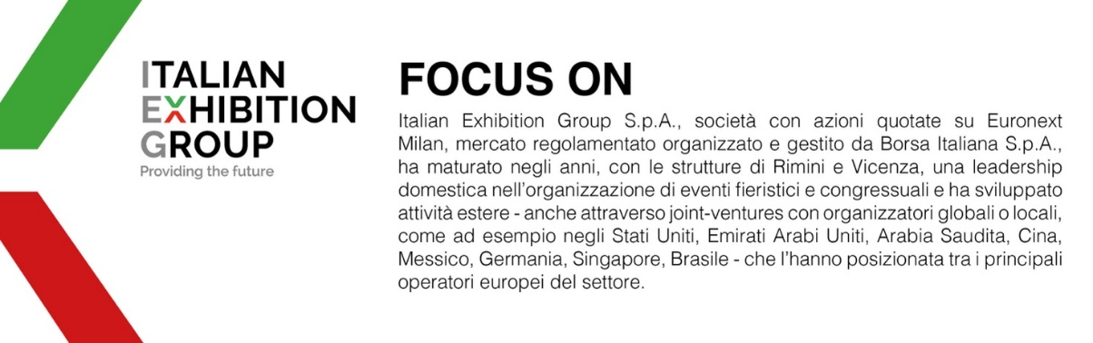
Il presente comunicato stampa contiene elementi previsionali e stime che riflettono le attuali opinioni del management (“forward- looking statements”) specie per quanto riguarda performance gestionali future, realizzazione di investimenti, andamento dei flussi di cassa ed evoluzione della struttura finanziaria. I forward-looking statements hanno per loro natura una componente di rischio ed incertezza perché dipendono dal verificarsi di eventi futuri. I risultati effettivi potranno differire anche in misura significativa rispetto a quelli annunciati, in relazione a una pluralità di fattori tra cui, a solo titolo esemplificativo: andamento del mercato della ristorazione fuori casa e dei flussi turistici in Italia, andamento del mercato orafo - gioielliero, andamento del mercato della green economy; evoluzione del prezzo delle materie prime; condizioni macroeconomiche generali; fattori geopolitici ed evoluzioni del quadro normativo. Le informazioni contenute nel presente comunicato, inoltre, non pretendono di essere complete, né sono state verificate da terze parti indipendenti. Le proiezioni, le stime e gli obiettivi qui presentati si basano sulle informazioni a disposizione della Società alla data del presente comunicato.

